CENTRUL CULTURAL EVREIESC KEDEM │ UNIUNEA ARTIŞTILOR PLASTICI DIN REPUBLICA MOLDOVA

CU TOATĂ DRAGOSTEA PENTRU ISRAEL
Expoziţie de artă contemporană a artiştilor plastici din Republica Moldova, 15-28 mai, 2016
consacrată Zilei Naţionale al Proclamării Independenţei Statului Israel

מדינת ישראל |  | 

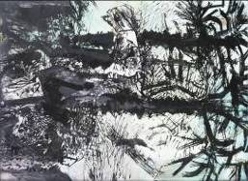 |  |  |  |  |  |  |  |  | Seară meridională  Южная ночь  Tehnică mixtă pe hârtie  350 × 550 mm  1990 |  |  | ANTOSEAC Arcadii, 1946
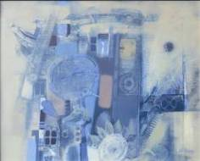 |  |  |  |  |  |  |  |  | Cuibul păsărilor albastre  Синие птицы гнездятся  Ulei pe pânză  770 × 500 mm  2012 |  |  | BOLBOCENU Dumitru, 1954
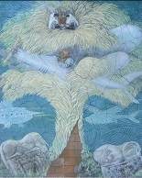 |  |  |  |  |  |  |  |  | Vânătoarea Leviatanilor  Охота Левиафан  partea centrală din triptic  crilic pe pânza muraflată pe carton, tehnică de autor  760 × 610 mm  2006 |  |  | BRUNEA Mihail, 1949
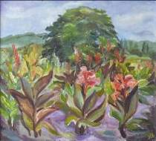 |  |  |  |  |  |  |  |  | Aspectul autumnal al Grădinii Bbotanice  Осень в ботаническом саду  Ulei pe pânză  450 × 400 mm  1997 |  |  | CANTOR-MOLOTOV Galina, 1947
 |  |  |  | 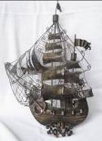 |  |  |  | Сorăbioară  Кораблик  Metal  500 × 350 × 350 mm  2014 |  |  |  | CANTOR Vladimir, 1944
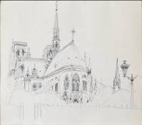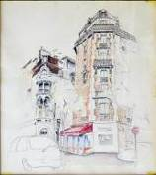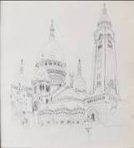 |  |  |  |  |  |  |  |  | Paris I  Париж I  Grafică pe hârtie  400 × 400 mm  2010 | Paris II  Париж II  Grafică pe hârtie  400 × 400 mm  2010 | Paris III  Париж III  Grafică pe hârtie  400 × 400 mm  2010 | CANTOR Vladimir, 1944
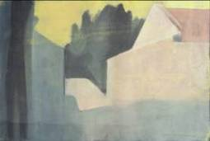 |  |  |  |  |  |  |  |  | Pereţi  Стены  Pastel pe hârtie  750 × 410 mm  2010 |  |  | CHEPTENARU Maia, 1948
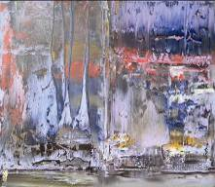 |  |  |  |  |  |  |  |  | Haos-ordine 12-03-14  Хаос-порядок 12-03-14  Ulei pe pânză  1000 × 860 mm  2014 |  |  | FISTICANU Veaceslav, 1960
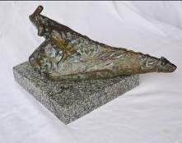 |  |  |  |  |  |  |  |  | Neputinţa capriciului  Неспособность каприз  Bronz, granit  440 × 115 × 190 mm  1996 |  |  | GRECU Ioan, 1968
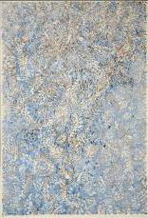 |  |  |  |  |  |  |  |  | Formula primăverii  Формула весны  Linogravură color  790 × 540 mm  2010 |  |  | KARACHENTSEVA Elena, 1960
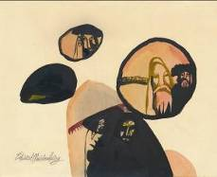 |  |  |  |  |  |  |  |  | Ţara făgădulinţei  Земля обетованная  Acuarelă, tuş pe hârtie  230 × 285 mm  1990 |  |  | MAIDENBERG Eduard, 1960
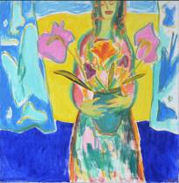 |  |  |  |  |  |  |  |  | Primăvara în salon  Весна в комнате  Acuarelă, tuş pe hârtie  100 × 100 сm  2008 |  |  | MUDRAC Lidia, 1967
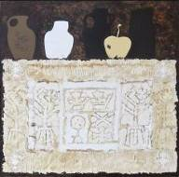 |  |  |  |  |  |  |  |  | Natură statică  Натюрморт  Ulei pe pânză  590 × 590 mm  2015 |  |  | PALAMARCIUC Vladimir, 1945
 | 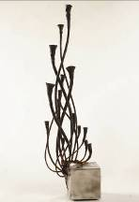 |  |  |  |  |  |  |  | Speranţa  Надежда  Fier forjat  650 × 190 × 100 mm  2015 |  |  | RAILEAN Anatol, 1982
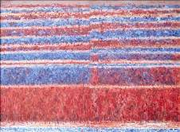 |  |  |  |  |  |  |  |  | Scoarţă I  Покрывало I  Ulei pe pânză  770 × 500 mm  2011 |  |  | SVERNEI Igor, 1972
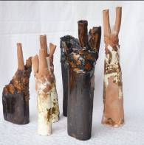 |  |  |  |  |  |  |  |  | Familia  Семья  Ceramică, oxizi metalici, glazură  100 × 60 × 340 , 90 × 100 × 350, 90 × 90 × 450, 80 × 90 × 400,  60 × 110 × 310, 50 × 50 × 310 mm  2015 |  |  | ŞCATERMAN Nicolae, 1993
 |  |  | 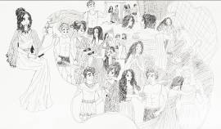 |  |  |  |  |  | Mitul lui Teseu  Mиф Тезея  Penişă, tuş pe hârtie  390 × 500 mm  1990 |  |  | TCACIUC Cătălina, 2002
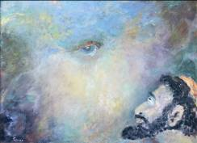 |  |  |  |  |  |  |  |  | Dialogul lui Moisei cu Dumnezeu  Разговор Моисея с Богом  Ulei pe pânză  870 × 1200 mm  2004 |  |  | TIHMAN Iacov, 1945
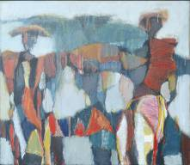 |  |  |  |  |  |  |  |  | Ecou  Эхо  Ulei pe pânză  900 × 1000 mm  2016 |  |  | ZBÂRNEA Tudor, 1955
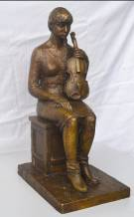  â |  |  |  |  |  |  |  |  | Violonistă  Скрипачка  Bronz, granit  440 × 115 × 190 mm  1996 |  |  | ZDERCIUC Ion, 1958

